

José de Jesús Miranda Espino

Id: 499534

Quinto Cuatrimestre

Ingeniería en Sistemas

Uk. Programación en low code

Actividad 1

Semana 2

Contenido

Excel 3

Inicio aplicación 3

Carga de archivo excel 4

Vista de la tabla cargada 5

Invitación 6

# Excel

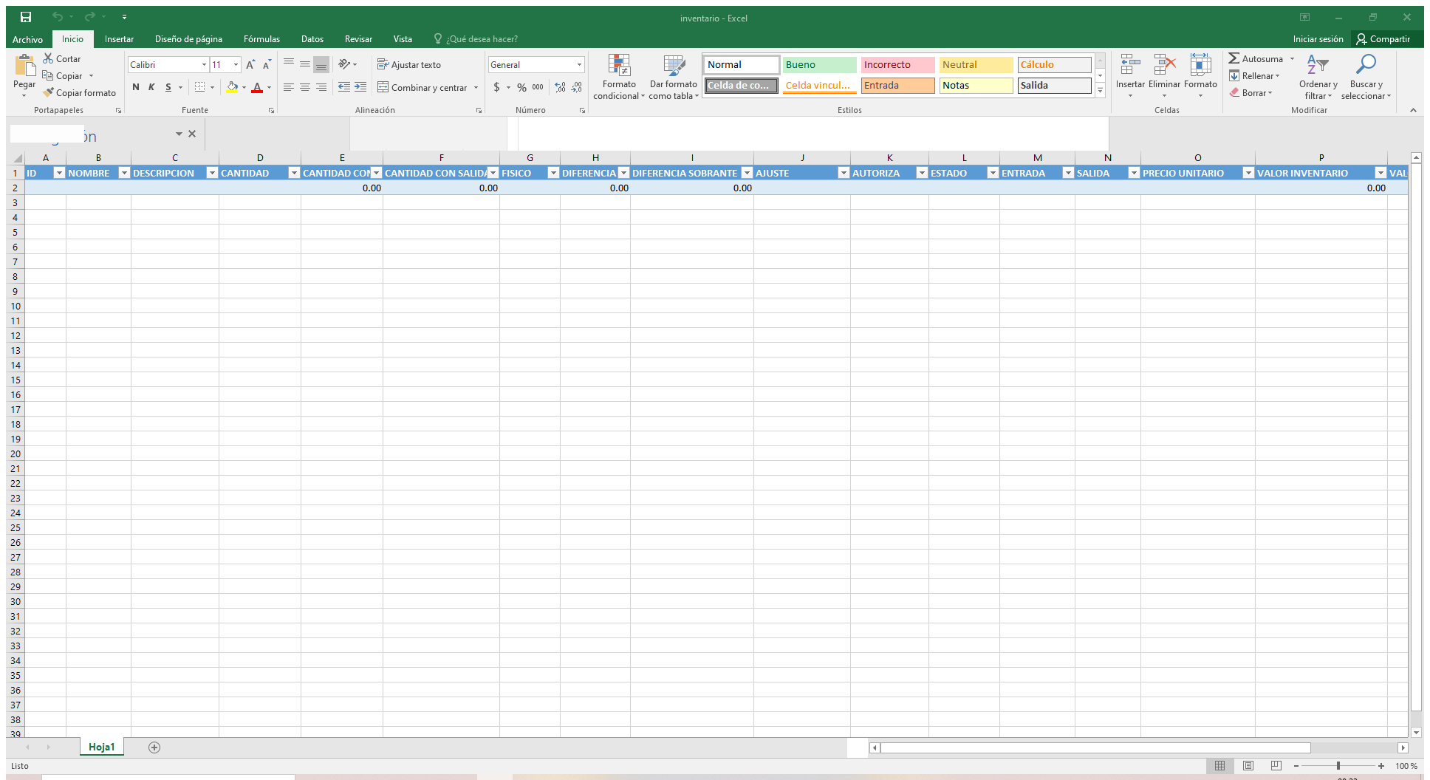

# Inicio aplicación

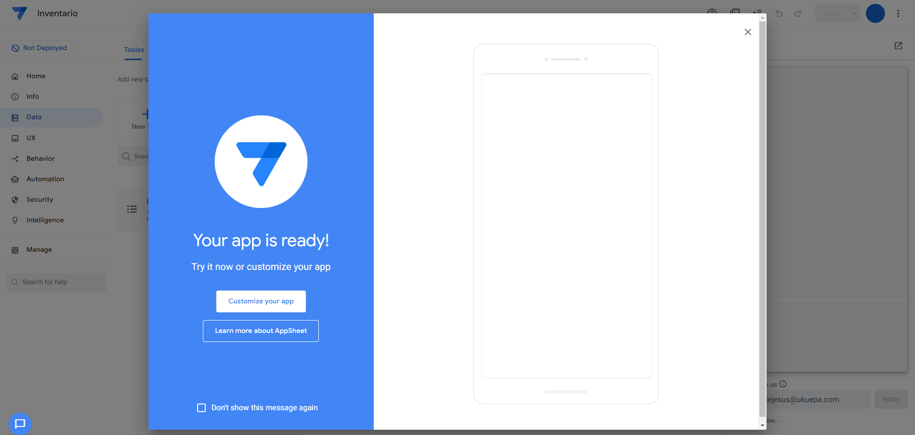

# Carga de archivo Excel

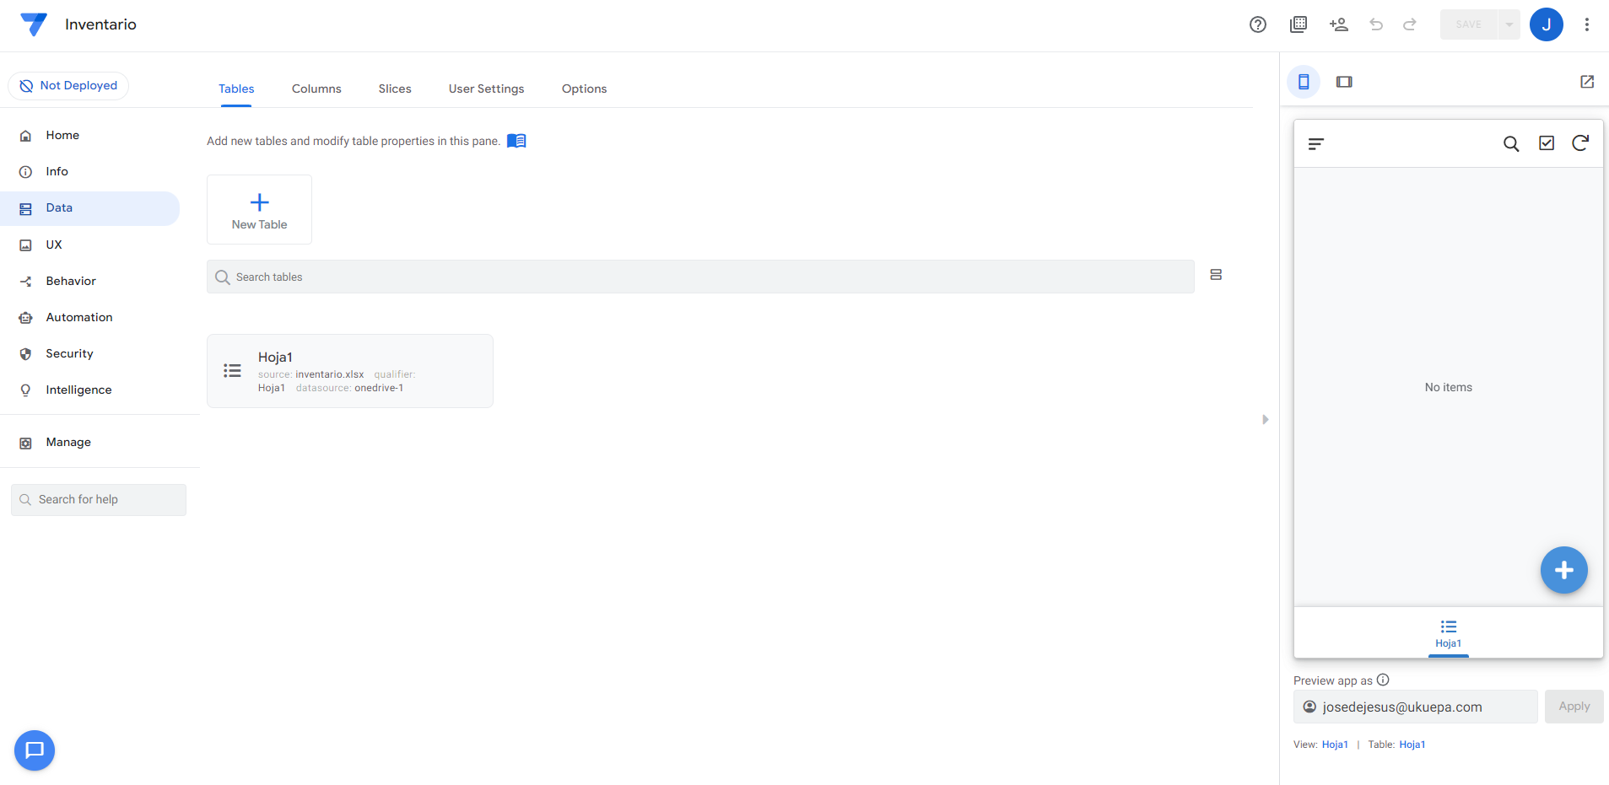

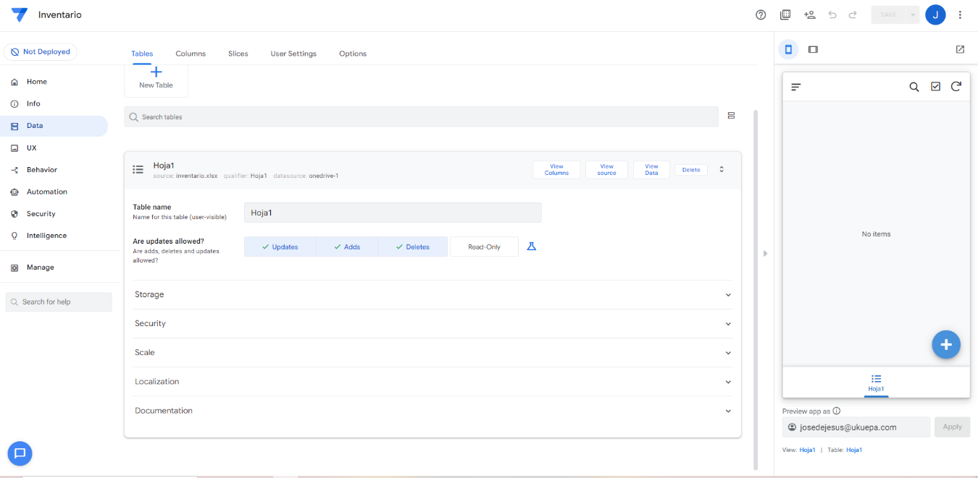

# Vista de la tabla cargada

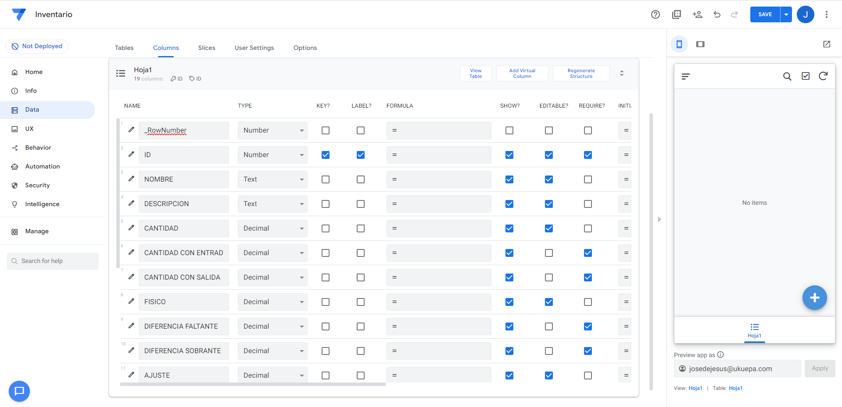

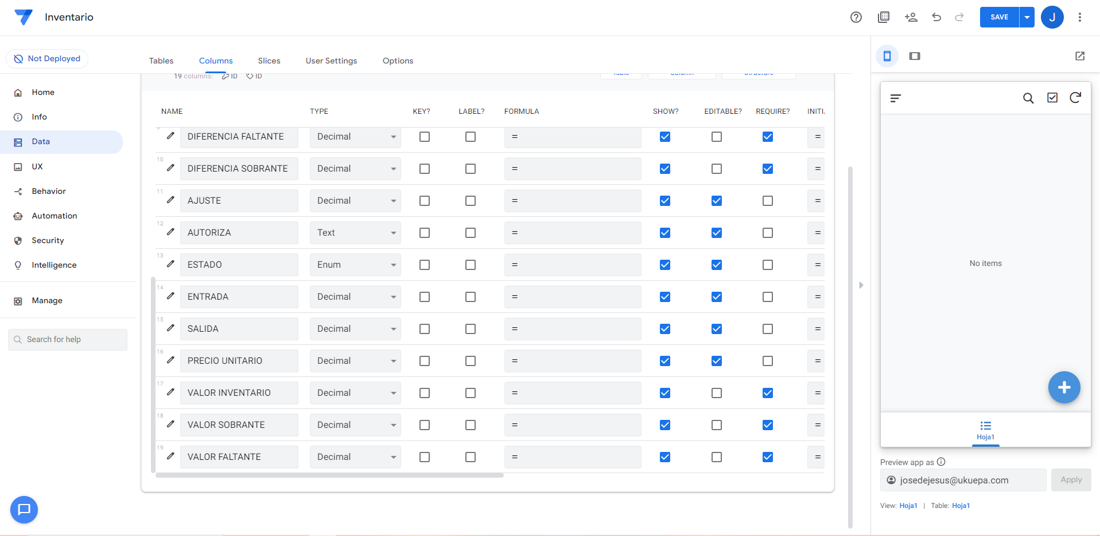

# Invitación

